3декабря - день Неизвестного солдата
(ведущие Чебурина Т.А.- педагог-организатор и
Тюлюбаева Надежда, ученица 11 класса)
ХОД МЕРОПРИЯТИЯ
Мы здесь не потому, что дата,
Как злой осколок, память жжет в груди.
К могиле неизвестного солдата
Ты в праздники и в будни приходи.
Он защитил тебя на поле боя,
Упал, ни шагу не ступив назад.
И имя есть у этого героя —
Великой Армии простой солдат.
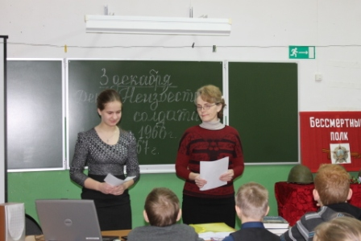
Бывают события, которые по прошествии десятилетий стираются из памяти людей и становятся достоянием архивов. Но есть события, значение которых не только не уменьшается со временем, а, напротив, с каждым годом приобретают особую значимость, становятся бессмертными.
Сегодня мы говорим о тех, кто для нас с вами, потомков, мужественно защищал наши земли, отстаивал права на мир и свободу и не вернулись домой. А родные и близкие не имеют возможности прийти на их могилу, и поклонится, отдавая дань памяти.
Десятки тысяч наших солдат все ещё лежат на полях сражений, ждут захоронения. А в братских могилах - десятки тысяч безымянных солдат. Они отдали свои жизни за нас. За нашу свободу.
В 2014 году 3 декабря объявлен как День Неизвестного солдата. Именно 3 декабря 1966 года в ознаменование 25-летней годовщины разгрома немецких войск под Москвой прах неизвестного солдата был перенесен из братской могилы на 41-м км Ленинградского шоссе и торжественно захоронен в Александровском саду у Кремлевской стены.

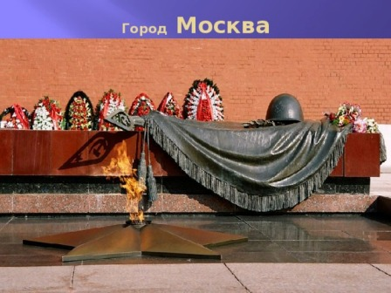
8 мая 1967 г. на месте захоронения был открыт мемориальный архитектурный ансамбль «Могила Неизвестного солдата», а также зажжён Вечный огонь. «Имя твоё неизвестно, подвиг твой бессмертен», - такие слова начертаны на сводах этого мемориального комплекса.
Сюда и к другим памятникам «Неизвестному солдату» приходят люди. Таких мест много в нашей стране и это священные места для российского народа.
Приходят люди к Вечному огню.
Приходят, чтобы низко поклониться
Тем, кто погиб в жестокую войну,
Их подвигами Родина гордится.
Горит огонь и в дождь, и в снег, и в град,
Не заметут его метель и ветер.
Бессмертен подвиг доблестных солдат.
Несут цветы и взрослые, и дети
Приходят люди к Вечному огню,
Приходят, чтобы низко поклониться.

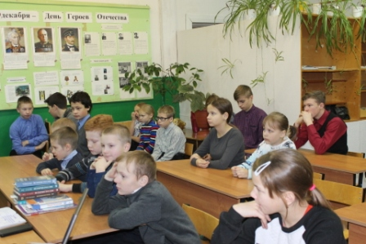
У памятника павшим солдатам лежит вечный цветок. Он - то гвоздика, то роза, то василек, то ромашка. Даже зимой, когда всюду снег и стужа, лежит цветок у памятника. Откуда он берется? Его приносят люди. Уберут увядший, положат свежий и скажут:
«Мы никогда не забудем вас, герои».
Ярко звезды горят,
И в Кремлевском саду
Неизвестный солдат
Спит у всех на виду.

Над гранитной плитой
Вечный свет негасим.
Вся страна сиротой
Наклонилась над ним.

Он не сдал автомат
И пилотку свою.
Неизвестный солдат
Пал в жестоком бою.

Демонстрация видеофильма.
Низкий поклон и вечная память тем, кто перенес нечеловеческие муки войны, кто пал смертью храбрых в боях за Родину.

Почтили память неизвестных героев, павших за освобождение нашей Родины, минутой молчания.

Солдат умирает дважды:
первый раз – там, на поле боя, когда его настигнет пуля
Второй раз – в памяти народной.
Второй раз умирать страшнее, второй раз солдат должен жить,
А мы, живущие ныне на земле,
Должны сделать всё, чтобы помнили.

